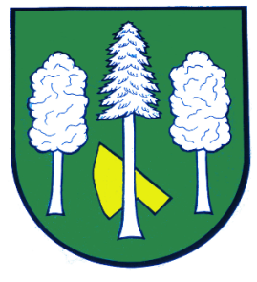

Obec DASKABÁT

Daskabát 35

779 00 Olomouc

telefon: 585 358 001

Hlášení ze dne 07. 09. 2023

1) V sobotu 09. 09. 2023 v 17:00 hodin se v místní kapličce koná mše svatá jako poděkování za 20 let opravené kaple.

2) Spolek Ekožába Vás srdečně zve na akci Netopýří noc, která se koná v sobotu 09. 09. 2023. Sraz účastníků bude v místní knihovně od 18:00 hodin. Těšit se můžete
na povídání o životě netopýrů, ukázky metod výzkumu, netopýři hry a dílničku. Děti a ostatní zájemci se mohou nahlásit na telefonním čísle 736 628 453.

